Исследование резистентности мембран эритроцитов беременных крыс с экспериментальным гипотиреозом

Алматинский Технологический Университет
Сейдахметова З.Ж., Жапаркулова Н.И., Утегалиева Р.С.

Функциящитовиднойжелезыопределяетсяразличнымифизиологическимиусловиями, которыевлияют, прямоиликосвенно, насинтезгормоновщитовиднойжелезы, которыевсвоюочередь, существенноопределяютразвитиеиростмногихорганов [1,2,3].
Гипотиреозприводиткувеличениюспонтанныхабортов, преждевременныхродовилирождениюмаловесныхдетей[4]. Беременность часто сочетается с субклиническим гипотиреозом, достаточно трудно диагностируемым без специальной скрининговой программы. Но даже легкая степень снижения гормонов щитовидной железы может вызвать нарушения развития нервной системы плода [5].

Эритроциты являются идеальной моделью для исследований, связанных с изучением структурно-функциональных изменений биологических мембран при различных состояниях, поскольку отражают события, происходящие на мембранах клеток тканей.
Важным моментом является ранняя диагностика и коррекция снижения функции щитовидной железы во время беременности. Острота проблемы гипотиреоза у беременных женщин обусловлена существенным изменением функционирования щитовидной железы, необходимостью материнского тироксина для развития плода, особенно в первый триместр беременности, когда щитовидная железа ребенка еще не функционирует. Оценка статуса щитовидной железы при беременности требует понимания связанных с гестацией изменений функции щитовидной железы [6].
В этой связи цель, направленная на выяснение вопроса влияния гипотиреоидных состояний на резистентные свойства эритроцитов, учитывая большой рост дисфункций щитовидной железы в Казахстане.
2 Материалы и методы исследования
Для модельных экспериментов использовались половозрелые лабораторные крысы массой 200-250 гр. Беременные крысы с 21-22 дневным циклом гестации.
Для выделения фракции эритроцитов кровь центрифугировали 10 мин при 1000 g. Плазму и лейкоциты удаляли, а эритроциты дважды промывали средой инкубации, содержащей 150 мМNaCl, 5 мMNa₂HPO₄ (рН – 7,4).
Осмотическую резистентность эритроцитов определяли по степени гемолиза в растворах NaCl различной концентрации (0,35- 0,9 г/100мл) при режиме инкубации 20 мин при 37⁰С. Уровень гемолиза клеток рассчитывали в процентах по отношению к 100% гемолизу, вызванному 0,1 г/100мл раствором Na₂CO₃. Достоверность различия признаков определялась по коэффициенту Стьюдента. В обработке учитывались достоверно значимые различия (р<0,05-р<0,001).
Результаты исследования.
Была разработана модель экспериментального гипотиреоза на лабораторных крысах путем перорального введения меркозолила в дозе 3 мг/кг массы тела на протяжении всего срока беременности. Для фиксирования гипотиреоза были проведены предварительные замеры содержания гормонов щитовидной железы в периферической крови крыс.
Исследование осмотической резистентности мембран эритроцитов контрольных беременных самок и крыс с гестацией, осложненной гипотиреозом, выявило следующие изменения. Гемолиз эритроцитов крыс с гипотиреозом усиливается по мере снижения осмолярности среды инкубации, достигая максимального значения в 0,35 г/100 мл NaCl – 94,8 %, что на 9,1 % превышает показатели гемолиза в группе самок с физиологически протекающей беременностью(рисунок 1). Заметное снижение осмотической резистентности наблюдается и в 0,4 г/100 мл растворе NaCl - на 8,3 %, в 0,45 г/100 мл растворе NaCl – где уровень резистентности на 9,8 % ниже по сравнению с беременными крысами с физиологически протекающей гестацией (р≤0,05).

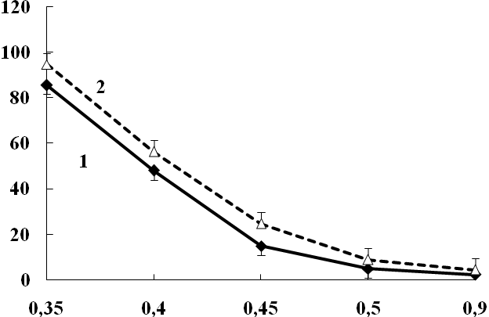
По оси ординат: уровень гемолиза, %; по оси абсцисс: концентрация раствора NaCl, г/100 мл.
Рисунок 1 - Осмотическая резистентность мембран эритроцитов
беременныхкрыс контрольной группы и с гипотиреозом

Далее исследовались резистентные свойства эритроцитов беременных животных экспериментальным гипотиреозомпри сочетанном действии бальзама «Возрождение» и экстракта «Золотой корень». Результаты опытов показалиосмотическая резистентность эритроцитов гипотиреоидных животных под воздействием бальзама «Возрождение» восстановилась почти до контрольных величин, что особенно заметно при инкубации эритроцитов в гипотоническом растворе хлорида натрия – величина гемолиза на 7,7 % меньше, чем в группе гипотироидных беременных самок. Также на 5,6 % и 6 % усилилась осмотическая резистентность эритроцитов животных, принимающих бальзам, в 0,4 и 0,45 г/100 мл растворах NaCl. Аналогичное, но менее эффективное протекторное действие оказал экстракт «Золотой корень». Так, в 0,35 г/100 мл растворе хлорида натрия гемолиз снизился на 5,4 %, а в 0,4 и 0,45 г/100 мл растворах NaCl – на 2,8 % и 4,2 % соответственно (рисунок 2).

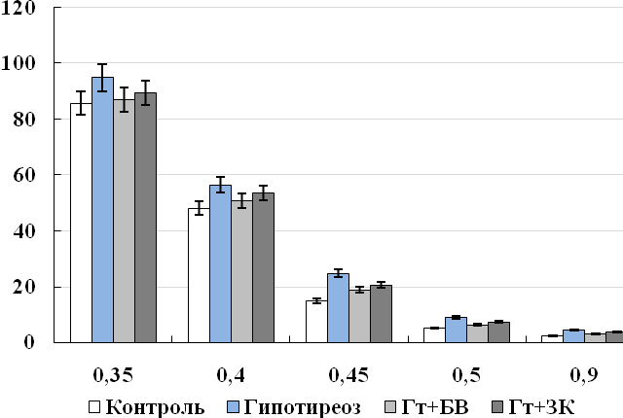
По оси ординат: уровень гемолиза, %; по оси абсцисс: концентрация раствора NaCl, г/100 мл; группы беременных крыс. Гт+БВ – гипотиреоз + бальзам «Возрождение», Гт+ЗК – гипотиреоз + экстракт «Золотой корень»(р≤0,05).

Рисунок 2 - Осмотическая резистентность мембран эритроцитов при сочетанном действии бальзама «Возрождение» и экстракта «Золотой корень»

Протекторное воздействие экстракта «Золотой корень» на проницаемость мембран эритроцитов было менее значимым, чем эффект бальзама «Возрождение», сохраняя при этом общую тенденцию к снижению свободно-радикальных процессов, что выражается в снижении гемолиза(р≤0,05).
Выводы:
Гипотиреоз приводит к снижению резистентности мембран эритроцитов, что вызывает повышение гемолиза эритроцитов. Выявлено протекторное действие бальзама «Возрождение» и экстракта «Золотой корень» на структурно-функциональное состояние мембран эритроцитов беременныхкрыс с экспериментальным гипотиреозом.

Литература
- Stricker R., Echenard M., Eberhart R. Evaluation of maternal thyroid function during pregnancy: the importance of using gestational age-specific reference intervals //Eur. J. Endocrinol. 2007. Vol. 157. Р. 509-14.
- Fetoui H., Bouaziz H., Mahjoubi-Samet A., Soussia L., Guermazi F., Zeghal N. Food restriction induced thyroid changes and their reversal after refeeding in female rats and their pups //Acta Biol. Hung. 2006. Vol. 57. P. 391–402.
- Ghorbel H., Fetoui H., Mahjoubi A., Guermazi F., Zeghal N. Thiocyanate effects on thyroid function of weaned mice // C. R. Biol. 2008. Vol. 331. P. 262–271.
- Glinoer D. Feto-maternal repercussions of iodine deficiency during pregnancy. An update //Ann. Endocrinol. 2003. Vol. 64. Р. 37-44.
- Rashid M., Rashid M.H. // Obstetric management of thyroid disease //Obstetrical & gynecological survey. - 2007. - V.62, №10. - P. 680-688.
- Milanesi A, Brent GA. Management of hypothyroidism in pregnancy // CurrOpinEndocrinol Diabetes Obes. 2011. Vol. 18(5). P. 304-9.

